Khoa: Công nghệ Thông tin

PHIẾU THEO DÕI TIẾN ĐỘ
THỰC HIỆN ĐỒ ÁN CƠ SỞ

- Tên đề tài: Website mỹ phẩm kết hợp đặt lịch làm đẹp spa
- Giảng viên hướng dẫn: Phạm Bửu Tài
- Sinh viên/ nhóm sinh viên thực hiện đề tài:
(1) Nguyễn Cao Hoàng Lộc MSSV: 2080601133 Lớp: 20DTHE2
(2) Lê Thị Kim Khánh MSSV: 2080600882 Lớp: 20DTHE2
(3) Hồ Thành Vinh MSSV: 2080600816 Lớp: 20DTHE2
Ngành : Công nghệ thông tin
Chuyên ngành : Công nghệ phần mềm

Tuần lễ | Ngày | Nội dung | Nhận xét của GVHD  (Ký tên)
1 | 20/03/2023  đến ngày 26/03/2023 | -Khảo sát thị trường, nghiệp vụ cần xử lý.  -Tạo project MVC và đẩy lên GitHub.  -Thiết kế mô hình ERD và class diagram.  -Thiết kế Database. | 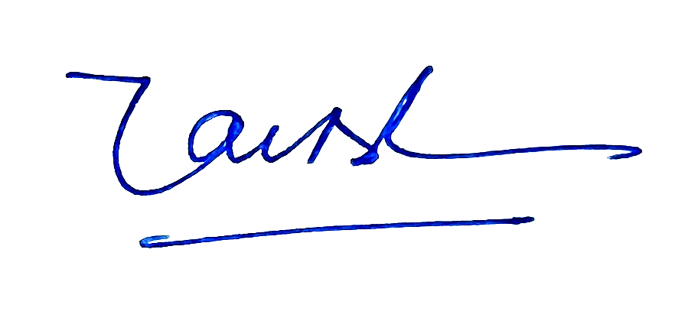
2 | 27/03/2023  đến ngày 02/04/2023 | - Thiết kế mô hình UseCase tổng quát các chức năng cho người quản trị và người dùng  - Chọn template giao diện cho trang Admin và trang Client  - Làm chức năng đăng nhập, đăng xuất Admin  - Làm trang chủ trang Admin  - Làm trang cấu hình hệ thống trang Admin | 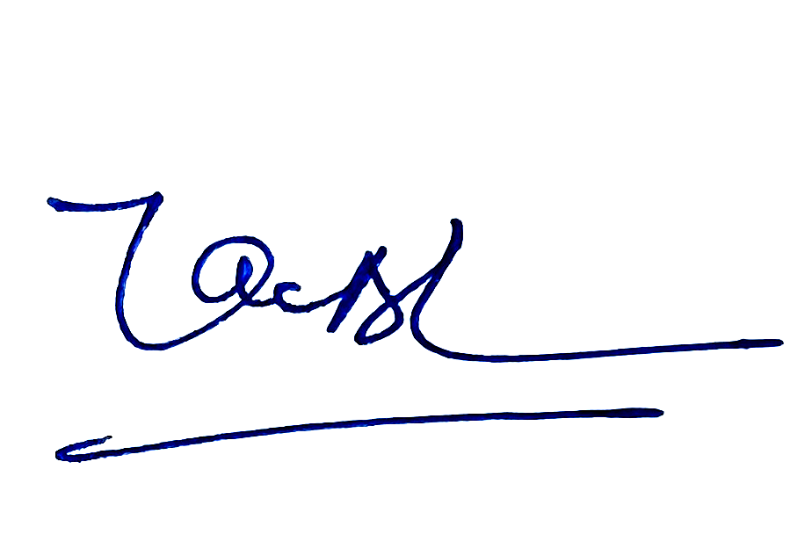
3 | 03/04/2023 đến ngày 09/04/2023 | - Làm phân quyền cho tài khoản  - Làm trang quản lý tài khoản  - Làm profile cho tài khoản trang admin và trang client  - Làm chức năng khóa tài khoản nếu đăng nhập sai nhiều lần  - Làm trang quản lý danh mục của client | 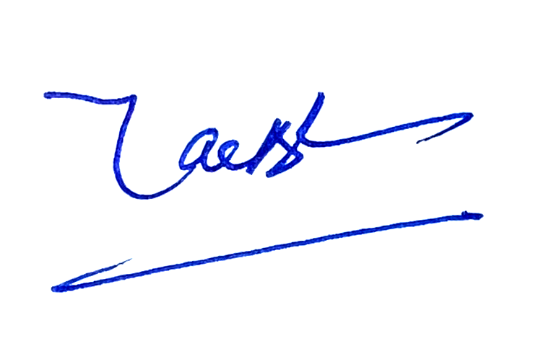
4
5
6 |  | Đánh giá công việc hoàn thành: %  Được tiếp tục: ◻ Không tiếp tục: ◻
7
8
9
10

Giảng viên hướng dẫn phụ (nếu có)  (Ký và ghi rõ họ tên) | TP. HCM, ngày … tháng … năm ……….  Giảng viên hướng dẫn chính  (Ký và ghi rõ họ tên)

